先进个人 示例：（仅示例，与文字内容图片无关）
甘做铺路石
——图们市石岘镇上龙城村第一书记曹文的故事

作为第一书记，他吃住在村，与村民融为一体，及时准确掌握民情、民意和民需。两年来，他为上龙城村引入扶贫资金1400余万元，加大基础设施建设投入，解决贫困群众实际困难，“精准”增加贫困群众收入。他就是图们市石岘镇上龙城村第一书记曹文。
从第一天驻村开始，曹文就深知作为第一书记责任重大，需要他做的也非常多。但万事开头难，他想开个好头，所以在经过深入考察调研后，曹文决定：要先抓党建工作，充分调动提高村部成员和党员的积极性和综合素质，发动更多人主动参与村子的建设发展工作，这样上龙城村才能早日脱贫。于是他确立了以“建强基层组织、推动脱贫攻坚、为民服务办事、提升治理水平”的工作目标，带领班子成员加强党建学习，在学习中找问题、抓整改、做实事。
在工作中，曹文发现支部委员会在研究商议村务工作时，经常出现互相争论、议而难决的情况，大家的意见无法统一，工作也难以开展。于是，他与新任村书记就党章中关于“集体领导、民主集中、个别酝酿、会议决定”的原则进行交流式学习和探讨，引导村书记掌握和运用调查研究、交换意见、统一认识等工作方法，提升村书记团结带领一班人开好一次会，议好一件事的能力。同时他还组织全体党员对民主集中制进行专题学习，理清民主基础上的集中和集中指导下的民主之间的辩证关系，引导班子成员学会对于少数人的不同意见给予认真考虑，保护和调动了党员参与整村建设、维护支部领导权威的积极性。
当村里的各项事务都能顺利推进后，曹文把重点放到了脱贫帮扶和改善村里基础设施环境上，可这些都需要资金，这可愁坏了曹文。于是他与多个部门取得联系，说明情况争取资金，可以说是跑断了腿磨破了嘴，幸好功夫不负有心人，曹文的努力得到了回报。他向省发改委争取项目资金390万元，用于村主干道两侧文化围墙建设、村文化广场建设和村民活动中心建设。向省电力公司争取项目资金71万元，用于更换高压绝缘线路及配套设施，新装动力电表20个，农田改造项目配套泵房低压配电柜一套。向省交通厅争取项目资金128万元，用于村路水泥硬化修建。向省水利厅争取资金150万元，用于上龙城村主干路排水沟盖和辅路排沟建设。目前各项设施已经基本建设完毕，并逐步投入使用。
考虑到由于村部年久失修，缺少村集体议事场所，曹文又沟通协调省教育厅、图们市教育局，对上龙城村村部进行了改造和修缮，提升了村部设施建设水平，优化了服务村民环境。
不仅如此，曹文还协调省教育厅直属各支部向对应包保贫困户捐资每户500元，用于购买土鸡鸡雏、饲料和做好防疫工作等。年底，除市场正常销售外，省教育厅包底销售禽肉和禽蛋，预计为每户贫困户增收1500元左右。
要想真正脱贫，只靠这些帮扶是远远不够的，还要挖掘当地特产资源并充分利用，促进集体经济增收，搭建帮扶载体。上龙城村盛产优质稻米、蔬菜和黑木耳，由于地处偏远交通不便，难以打开市场销路。受学校采购上龙城村稻米启发，曹文制定了“百校帮扶计划”，以“学校+合作社+农户”形式，为上城村农产品开展订单种植，拓宽农产品销售渠道，提高村民种植积极性，降低农产品种植风险，为整村经济发展提供条件。
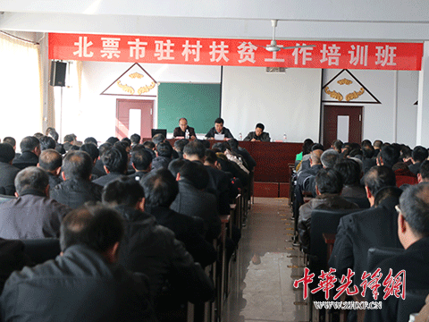
曹文正在组织讲授优质稻米栽培技术
曹文还借助民革企业家联合会资源，制定了“十企帮扶计划”，发挥村书记种植黑木耳、村长种植稻米的带头作用，依靠“贞子”商标和欧亚超市、恒客隆超市等平台，将上龙城村黑木耳、优质稻米卖向全省，提高农产品附加值，为村集体经济和村民增收提供条件。
在曹文的不懈努力下，上龙城村在短短两年多的时间里发生了翻天覆地的变化，不仅环境变美了，设施完善了，村民脸上的笑容也更灿烂了。看着大家的日子越过越好，曹文感觉干劲更足了，他说：“作为第一书记，我的工作只有一个，为村里铺就一条致富发展之路。未来还有很多工作等着我去做，希望在大家的共同努力之下，上龙城村能早日成为美丽宜居乡村，家家户户早日脱贫奔小康。”
（中国农业科学院×××研究所）

